Attention: lorsqu'il y a plus d'une solution, le nombre exact de solutions doit être précisé, et 2 de ces solutions données.
1 - LE GOÛT DU RISQUE (coefficient 1)
Le célèbre milliardaire Texan JO KE a fait construire un circuit d'autos tamponneuses comprenant deux pistes circulaires de même rayon. Chaque piste passe par le centre de l'autre.
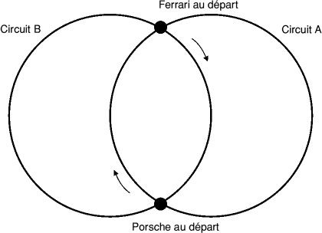
Les deux enfants du milliardaire, Matt et Mattie s'essayent, Matt sur la piste A dans une Porsche, Mattie sur la piste B dans une Ferrari.
Chacun roule à une vitesse constante dans le sens de la flèche. Ils effectuent un tour complet de leur piste en exactement 1 minute 12 secondes et 1 minute 15 secondes respectivement.
Le départ a lieu à 12 h des points indiqués sur la figure.
A quelle heure se produira la collision?

2 - LA FORTERESSE (coefficient 2)
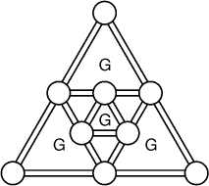
Répartir les 45 prisonniers de cette forteresse dans les 9 cellules rondes de manière que chacun des quatre gardiens ait sous sa surveillance 17 prisonniers. Aucune cellule n'est vide. On précise que chacun des 4 gardiens indiqués par l'initiale G surveille les cellules situées autour de la pièce triangulaire dans laquelle il se tient. Deux cellules distinctes ne peuvent contenir le même nombre de prisonniers.
3 - LES CRAYONS (coefficient 3)
Charlie et Bruno jouent avec un tas de dix crayons. Ils prennent à tour de rôle un, deux ou trois crayons.
Mais on n'a pas le droit de prendre le même nombre de crayons que ce qu'a pris le joueur précédent sauf s'il ne reste qu'un seul crayon, auquel cas le joueur est obligé de prendre ce crayon.
Le perdant est celui qui doit ramasser le dernier crayon.
Charlie commence.
Combien doit-il prendre de crayons la première fois, pour être sûr de gagner? Inscrivez 0 si vous estimez que pour que Charlie gagne, Bruno doit commencer.

4 - LE SQUARE CARRÉ DE QUAD-CITY (coefficient 4)
La ville de Quad-city possède un square de forme carrée. Pour mesurer le côté de ce carré (exprimé en mètres, c'est un nombre de trois chiffres), Cathy Quadrature s'y est reprise à 2 fois: elle a d'abord mesuré une première longueur a, puis le complément b, a et b étant des nombres entiers de mètres.
Elle remarque alors que l'aire du square s'obtient en juxtaposant les nombres a et b.
Quelle est la longueur du côté du square?

5 - MAGIE DES DIFFÉRENCES (coefficient 5)
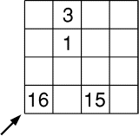
Complétez ce carré de sorte qu'il contienne les nombres de 1 à 16, et que la somme des différences successives (prises en valeur absolue) des nombres écrits sur une même ligne, une même colonne, ainsi que sur la diagonale fléchée soit toujours égale à 12.
Donnez le nombre de solutions.

6 - L'ÉTOILE MAGIQUE (coefficient 6)
Un disciple de l'enchanteur Merlin dessine un pentagone régulier sur le sol. En traçant les diagonales, il forme une étoile, et à l'intérieur de l'étoile - ô magie! - il découvre un nouveau pentagone régulier. Encouragé par cette manifestation divine, il dessine une deuxième étoile à l'intérieur du petit pentagone.
Si l'aire de la grande étoile est 1990 cm², quelle est celle de la petite, arrondie au cm² le plus proche?
Donnée \/¯5 à peu près = 2,236.

